Перечень транспортных средств, признанных брошенными, разукомплектованными, бесхозяйными
дата осмотра | адрес | марка/модель/гос. номер/цвет | срок добровольного/принудительного перемещения | фотоматериалы
09.12.2019 | ул. 60й Армии, 35 | ВАЗ 2110  черный | 23.12.2019/09.02.2020 в соответствии с п. 4.1, 4.2 постановления № 36 от 29.01.2018 | 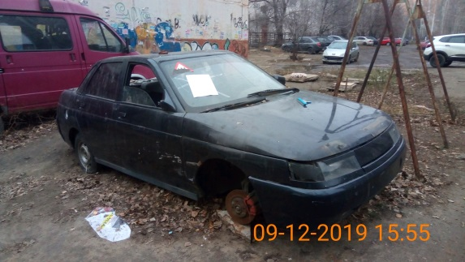 | 